## VERIFICAÇÃO DO ACEITE DO PROCESSO DE LICITAÇÃO

* 1. Rotina diária
  2. Aba Execução Convenente

# 1.No Transferegov

1. Logar no TransfereGov com perfil do gestor do concedente
   1. Clicar em Execução
   2. Consultar Pré-Instrumento/Instrumento
   3. Incluir o número do Instrumento presente na planilha da automação
   4. Clicar sobre o número do Instrumento pesquisado
2. Execução Convenente
   1. Processo de Execução
   2. Verificar a existência de processo de execução incluídos
      1. Caso não exista preencher a coluna “Processo de Execução” da planilha de automação com a informação “Inexistente”
      2. Caso exista, incluir na coluna “Processo de Execução” da planilha de automação, na mesma célula, a informação da coluna “Processo de Execução” e coluna “Situação” do sistema.

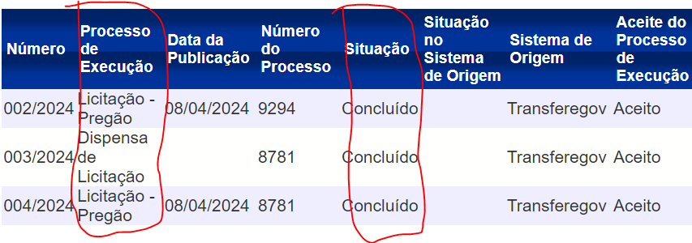

Exemplo de preenchimento na planilha da automação



* + - 1. Verificar se o(s) processos de execução incluídos estão com aceite ou em branco na coluna “Situação” no sistema.

* + - 1. Caso tenha a palavra “Aceito” na coluna “Aceite do Processo de Execução” incluir da planilha de automação, na mesma célula, a informação da coluna “Aceite do Processo de Execução” do sistema.

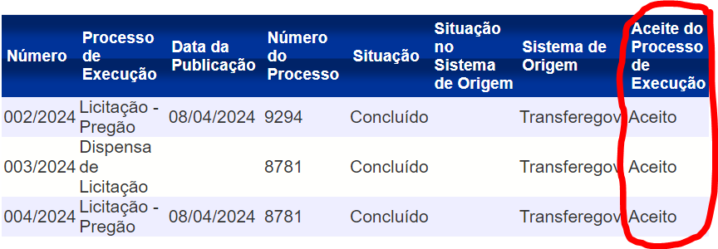

Exemplo de preenchimento na planilha da automação



* 1. Caso exista processo de licitação incluído e na coluna “Aceite do Processo de Execução” com a situação “Aguardando Aceite”, verificar a data de envio do processo de execução sem aceite.
     1. Clicar em “Detalhar”



* + 1. Após clicar em “Detalhar” verificar data do registro de envio para aceite e preencher a planilha de automação na coluna “Data Registro do Processo Execução” com a data registrada.



* + 1. Na coluna “Dias de Envio sem Aceite” na planilha de Automação calcular em dias corridos a quantidade de dias subtraindo a data do envio capturado do sistema com a data atual.